DOCUMENTATION DU PROJET
CACHE-CACHE
EN LIGNE
Principe du jeu, éléments, fonctionnement et techniques employées
Jeu de cache-cache multijoueur en pixel art — Node.js, Socket.IO et Canvas
Version du 7 novembre 2026
Code source : github.com/animaappcontact-stack/cache-cache-game
Sommaire

1. Présentation générale 4
1.1 Le concept 4
1.2 Objectifs du projet 4
1.3 Chiffres clés 4
1.4 Technologies utilisées 4
2. Principe du jeu et règles 6
2.1 Les rôles 6
2.2 Déroulement d'une partie 6
2.3 Conditions de victoire 6
2.4 Les mécaniques de jeu 6
3. Commandes et interface 8
3.1 Commandes 8
3.2 Les écrans 8
4. Les éléments du jeu 10
4.1 Les personnages 10
4.2 Les cachettes 10
4.3 Le mobilier et le décor 10
4.4 Murs, sols et escaliers 11
4.5 Les cinq cartes 11
5. Architecture technique 14
5.1 Vue d'ensemble 14
5.2 Structure des fichiers 14
5.3 Rôle de chaque fichier 14
5.4 Stockage des données 14
5.5 Dépendances 15
6. Fonctionnement réseau 16
6.1 Le modèle « hôte autoritaire » 16
6.2 Cycle réseau d'une partie 16
6.3 Les événements Socket.IO 16
6.4 Gestion des salons 17
6.5 Contenu d'un état synchronisé 17
6.6 Réduction du lag 17
6.7 Prédiction et réconciliation (invités) 18
7. Le moteur de jeu 19
7.1 La boucle de jeu 19
7.2 La grille et les coordonnées 19
7.3 Déplacements et collisions 19
7.4 La ligne de vue et le brouillard de guerre 19
7.5 La caméra et l'ordre de dessin 20
7.6 Animation des sprites 20
7.7 Les cachettes : une machine à états 20
7.8 Le dash 20
7.9 La minimap 21
7.10 Le temps et la fin de partie 21
8. Conception des cartes 22
8.1 Représentation 22
8.2 Les outils de construction 22
8.3 Taille et rotation des meubles 22
8.4 Calage automatique aux murs 22
8.5 Cartes de tailles différentes 23
8.6 Vérification des cartes 23
8.7 Ajouter une nouvelle carte 23
9. Interface et style 24
9.1 Gestion des écrans 24
9.2 Identité visuelle 24
9.3 Adaptation aux petits écrans 24
9.4 Le bouton de lancement 24
10. Déploiement 25
10.1 Le code sur GitHub 25
10.2 L'hébergement sur Render 25
10.3 Lancer le jeu en local 25
10.4 Limites du plan gratuit et bonnes pratiques 25
11. Sécurité, qualité et tests 26
11.1 Règles contrôlées par le serveur 26
11.2 Dépendances et vulnérabilités 26
11.3 Méthodes de test employées 26
11.4 Limites connues 26
12. Historique des évolutions 27
13. Pistes d'amélioration 28
Annexe A — Glossaire 29
Annexe B — Paramètres du jeu 30
Annexe C — Liste des types de meubles 31
Si le sommaire apparaît vide, clic droit dessus puis « Mettre à jour les champs » dans Word.

1. Présentation générale

1.1 Le concept
Cache-Cache en ligne est un jeu multijoueur en temps réel, jouable directement dans un navigateur web, sans installation. Il reprend le principe du cache-cache traditionnel avec une ambiance de film d'horreur en pixel art : un Chasseur parcourt une maison pour retrouver des Traqués qui se sont dissimulés dans les meubles.
La partie se joue en vue de dessus. Chaque joueur ne voit qu'une petite zone autour de lui, le reste de la carte étant plongé dans le noir. Les traqués doivent se glisser dans une cachette (lit, armoire, douche, voiture…) avant d'être repérés ; le chasseur doit fouiller les meubles un par un ou surprendre ses proies à découvert.

1.2 Objectifs du projet
- Proposer un jeu jouable à plusieurs à distance (de 2 à 5 joueurs + spectateurs), accessible par un simple lien.
- Mettre en œuvre une architecture client / serveur temps réel avec WebSocket (Socket.IO).
- Concevoir un moteur de jeu 2D complet en JavaScript natif : collisions, ligne de vue, brouillard de guerre, caméra, animations.
- Fournir plusieurs cartes de tailles et d'ambiances différentes, faciles à étendre.
- Déployer le jeu en ligne (GitHub + Render) et le rendre fluide même pour les joueurs distants.

1.3 Chiffres clés
Élément | Valeur
Code serveur (server.js) | environ 290 lignes
Code client (public/client.js) | environ 2 090 lignes
Interface (index.html + style.css) | environ 830 lignes
Cartes jouables | 5 (dont 2 grandes cartes de 12 et 15 pièces)
Images (sprites, meubles, titre) | 62 fichiers dans public/assets/
Joueurs par salon | minimum 2 ; 1 chasseur maximum ; 4 traqués maximum ; spectateurs illimités
Durées de partie | 2, 3 ou 4 minutes (au choix de l'hôte)
Dépendances npm | 2 : express et socket.io

1.4 Technologies utilisées
Domaine | Technologie | Utilisation
Serveur | Node.js + Express 5 | Sert les fichiers du jeu et héberge le serveur de salons.
Temps réel | Socket.IO 4 (WebSocket) | Communication bidirectionnelle entre les joueurs et le serveur.
Rendu | HTML5 Canvas 2D | Dessin de la carte, des personnages, du brouillard et de la minimap.
Logique | JavaScript natif (sans framework) | Moteur de jeu, physique, réseau côté client.
Interface | HTML5 + CSS3 | Écrans (accueil, salon, partie), police pixel « Press Start 2P ».
Versionnage | Git + GitHub | Historique et sauvegarde du code.
Hébergement | Render (Web Service) | Mise en ligne automatique à chaque envoi sur GitHub.

2. Principe du jeu et règles

2.1 Les rôles
Chaque joueur choisit un rôle dans le salon avant le lancement. Un joueur qui n'a pas choisi reste spectateur : il n'apparaît pas dans la partie.
Rôle | Effectif | Capacités et contraintes
Chasseur | 1 maximum | Immobilisé pendant les 10 premières secondes. Vision étendue (250 px). Fouille les meubles (touches E ou F). Élimine un traqué visible en le touchant.
Traqué | 4 maximum | Petit personnage, vision réduite (150 px). Peut se cacher dans certains meubles (touche E) et utiliser un dash (Maj) pour fuir.
Spectateur | illimité | Rôle par défaut en arrivant dans le salon. Ne joue pas et n'est pas dessiné.

2.2 Déroulement d'une partie
- Accueil : le joueur saisit un pseudo. Il laisse le code vide pour créer un salon, ou saisit le code à 6 caractères d'un salon existant pour le rejoindre.
- Salon : chacun choisit son rôle ; l'hôte (premier arrivé, couronne affichée) choisit la carte et la durée de la partie.
- Lancement : seul l'hôte peut lancer la partie, et seulement s'il y a au moins 2 joueurs dans le salon. Le bouton reste grisé tant que ce n'est pas le cas.
- Phase de cachette : le chasseur voit un compte à rebours noir de 10 secondes pendant lequel il ne peut pas bouger. Les traqués en profitent pour se cacher.
- Chasse : le chasseur fouille la maison. Chaque traqué trouvé ou touché est éliminé.
- Fin de partie : un message de victoire s'affiche ; chacun peut revenir au salon pour rejouer.

2.3 Conditions de victoire
Camp | Condition
Chasseur | Tous les traqués de la partie sont éliminés (il y avait au moins un traqué).
Traqués | Le temps est écoulé et au moins un traqué est encore en vie.

2.4 Les mécaniques de jeu

Se cacher
Un traqué proche d'une cachette (à moins de 30 pixels de son bord) appuie sur E : il est téléporté au centre du meuble, qui se ferme derrière lui, et devient invisible pour tout le monde sauf pour lui-même. Un nouvel appui sur E le fait ressortir à l'endroit exact où il était entré.

Fouiller
Le chasseur proche d'un meuble appuie sur E ou F : le meuble s'ouvre. Si un traqué est caché dedans, il est éliminé et le meuble prend une apparence spéciale (image « occupée »). Un meuble ouvert reste ouvert et devient traversable.

Élimination au contact
Un traqué qui n'est pas caché est éliminé dès que le chasseur le touche (distance inférieure à la taille d'un personnage, soit 24 pixels). Son corps reste visible au sol.

Le dash
Réservé aux traqués. Appuyer sur Maj en se déplaçant déclenche une accélération de 0,6 seconde à 2,2 fois la vitesse normale. Le dash se recharge 8 secondes après sa fin. Il est impossible à l'arrêt ou caché. Un halo bleu marque le traqué en plein dash et un indicateur du HUD affiche son état.

Le brouillard de guerre
Seule la zone proche du joueur est visible, et uniquement ce qui est en ligne de vue (les murs bloquent la vue). La vision est plus large pour le chasseur (250 px) que pour les traqués (150 px). Au-delà, l'écran est noir.

La minimap
La minimap affiche les murs et les meubles de la carte mais uniquement la position du joueur lui-même. Voir l'autre camp sur la minimap supprimerait tout l'intérêt de se cacher.
Équilibrage — le chasseur voit plus loin mais commence immobile ; les traqués voient peu mais disposent de cachettes et d'un dash. Les paramètres sont regroupés dans l'annexe B.

3. Commandes et interface

3.1 Commandes
Les commandes sont pensées pour un clavier AZERTY. Les flèches directionnelles fonctionnent aussi.
Touche | Action
Z ou flèche haut | Aller vers le haut
S ou flèche bas | Aller vers le bas
Q ou flèche gauche | Aller vers la gauche
D ou flèche droite | Aller vers la droite
E | Traqué : se cacher / sortir de sa cachette. Chasseur : fouiller le meuble proche.
F | Chasseur : fouiller le meuble proche (même effet que E).
Maj (Shift) | Traqué : dash dans la direction du déplacement.

Si la fenêtre perd le focus (alt-tab), toutes les touches sont automatiquement relâchées pour éviter qu'un personnage ne reste « coincé » en mouvement.

3.2 Les écrans

Accueil
Le titre « Cache Cache » est affiché en grand dans le fond de l'écran, sans être rogné. Une boîte centrale permet de saisir son pseudo (12 caractères maximum) et le code d'un salon (6 caractères).

Salon
Le salon affiche le code à communiquer aux amis, les trois listes de joueurs (chasseurs, traqués, spectateurs) avec la couronne de l'hôte, le choix du rôle, le choix de la carte, la durée (2, 3 ou 4 minutes) et le bouton de lancement. Seul l'hôte peut modifier la carte et la durée ; ces réglages sont grisés pour les autres.
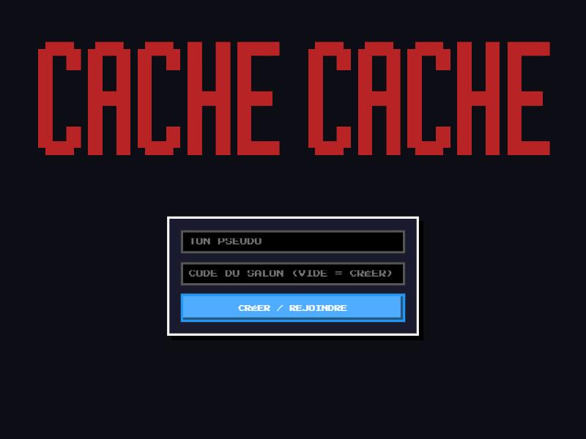  Figure 1 — Écran d'accueil | 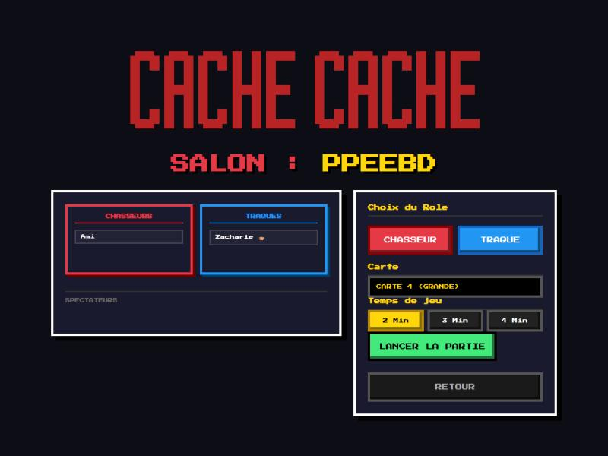  Figure 2 — Salon d'attente

Partie
L'écran de jeu contient le canvas principal (vue centrée sur le joueur), le HUD, la minimap et un bouton pour revenir au salon.
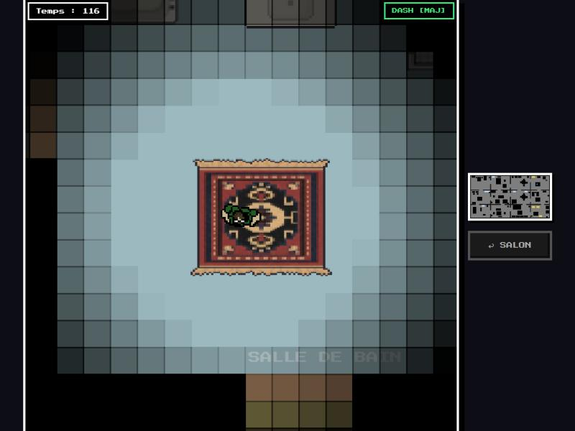
Figure 3 — Écran de jeu vu par un traqué (brouillard, HUD, minimap)
Élément du HUD | Contenu
En haut à gauche | Temps restant en secondes (« Temps : 116 »). Pour le chasseur au départ : « ATTENDS : 10s ».
En haut à droite (traqués) | « DASH [MAJ] » (prêt, vert), « DASH ! » (en cours, bleu) ou « DASH 5s » (rechargement, gris).
Au centre | Message de victoire en fin de partie.
Colonne de droite | Minimap (joueur local uniquement) et bouton « SALON ».
Au sol | Nom discret de la pièce dans laquelle on se trouve (grandes cartes).

Écrans hérités
Le code contient encore des écrans d'une version précédente : « mode film », « nouveau mode », « chargement » et « game over » avec défilement de crédits. Ils ne sont plus accessibles depuis le salon (leurs boutons ont été retirés) mais leur code subsiste.

4. Les éléments du jeu

4.1 Les personnages
Caractéristique | Chasseur | Traqué
Vitesse de déplacement | 120 px/s | 120 px/s (264 px/s pendant le dash)
Boîte de collision | 24 × 24 px | 24 × 24 px
Rayon de vision | 250 px (zone nette jusqu'à 125 px) | 150 px (zone nette jusqu'à 75 px)
Taille d'affichage | sprite agrandi ×1,4 | sprite réduit ×0,5 (×1 une fois mort)
Sprites | immobile + 2 images de marche, 4 directions | 1 image par direction + image « mort »

Les sprites de marche du chasseur alternent entre deux images toutes les 200 ms tant que le joueur se déplace. La direction affichée (haut, bas, gauche, droite) est celle du déplacement dominant.

4.2 Les cachettes
Huit types de meubles peuvent servir de cachette. Chacun existe en plusieurs états, chaque état ayant sa propre image : fermé (état normal), ouvert (fouillé ou quitté) et occupé (un traqué a été trouvé dedans).
Cachette | Particularités
Lit simple | Existe en trois états (fermé, ouvert, occupé).
Lit double | Idem, avec une image plus large.
Armoire | Trois états.
Dressing | Trois états ; placé dos au mur sur les grandes cartes.
Douche | Trois états.
Voiture (Kangoo) | Trois états.
Tapis | Reste traversable quel que soit son état ; peut cacher un traqué.
Baignoire | Pas d'image « occupé » : le corps tombe au sol à côté.

4.3 Le mobilier et le décor
Les autres meubles sont solides : ils bloquent les déplacements mais ne servent pas de cachette. Ils structurent les pièces et créent des obstacles qui coupent la ligne de vue.
Catégorie | Éléments
Salon / séjour | canapé, fauteuil, télévision, table basse et tables, chaises, étagères, plantes, lampe
Chambre | tables de chevet, bureau avec ordinateur, chaise de bureau
Cuisine | réfrigérateur, plaques de cuisson, lavabo, table et chaises
Salle de bain | lavabo, toilettes (WC)
Garage / atelier | moto, malle, chaudière
Loisirs | table de billard

4.4 Murs, sols et escaliers
- Murs : dessinés sur une grille de tuiles de 16 px. Ils bloquent à la fois les déplacements et la vue.
- Sol : une couleur beige uniforme sur les cartes 1 à 3 ; sur les grandes cartes, chaque pièce a une couleur propre (bleu pour les chambres, vert feutré pour la salle de jeux, gris pour le garage…) et son nom écrit au sol.
- Escaliers : purement visuels (dégradé de marches) sur les cartes 1 et 3. Ils servent de repère et ne changent pas d'étage.

4.5 Les cinq cartes
N° | Nom | Taille | Description
1 | Carte 1 (maison) | 56 × 30 tuiles (896 × 480 px) | Maison aux grandes pièces ouvertes : chambre avec lit double, bureau, alcôves avec dressing et escalier central.
2 | Carte 2 | 56 × 30 tuiles | Logement de plain-pied : séjour, salle à manger, cuisine, chambres, salle d'eau et garage.
3 | Carte 3 | 56 × 30 tuiles | Maison à escalier central avec salon, chambres, cuisine et salles de bain.
4 | Carte 4 — le Manoir | 88 × 48 tuiles (1 408 × 768 px) | 12 pièces différentes en grille 4 × 3, reliées par des portes de 4 tuiles.
5 | Carte 5 — la Villa | 104 × 56 tuiles (1 664 × 896 px) | Grand salon central à piliers entouré de 14 pièces différentes.

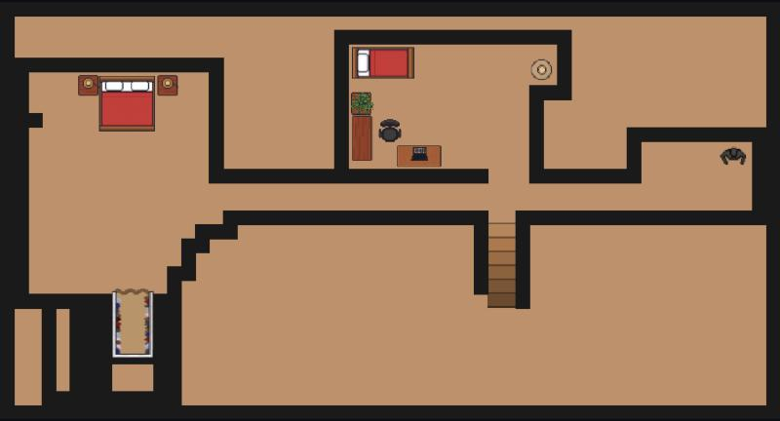
Figure 4 — Carte 1 : la maison (vue d'ensemble sans brouillard)
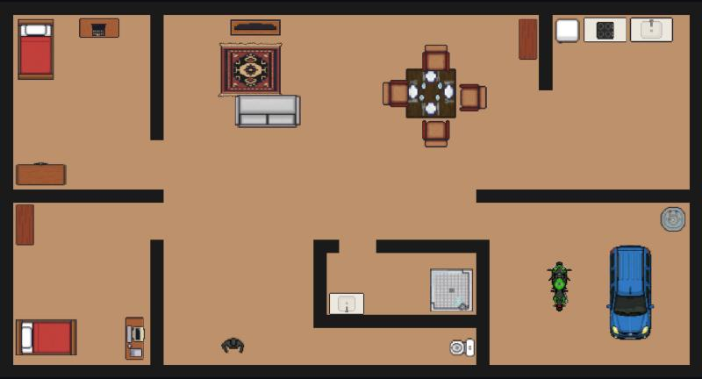
Figure 5 — Carte 2
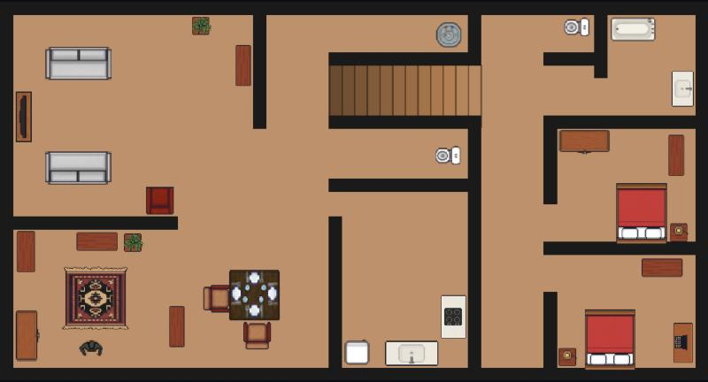
Figure 6 — Carte 3 (escalier central)
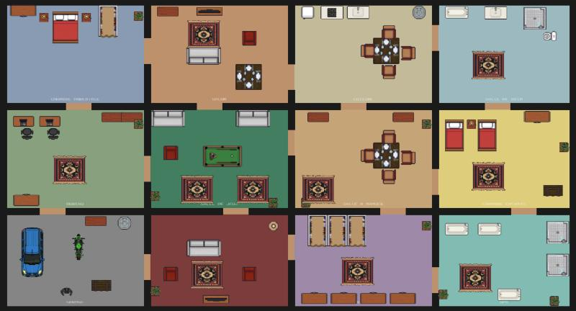
Figure 7 — Carte 4 : le Manoir (12 pièces)
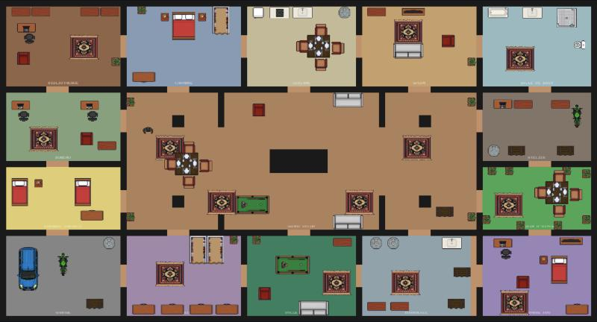
Figure 8 — Carte 5 : la Villa (grand salon central et 14 pièces)

Les pièces du Manoir
Chambre parentale, salon, cuisine, salle de bain, bureau, salle de jeux (billard), salle à manger, chambre d'enfants, garage, cinéma maison, dressing et spa.

Les pièces de la Villa
Grand salon central, bibliothèque, chambre, cuisine, salon, salle de bain, bureau, chambre d'enfants, atelier, jardin d'hiver, garage, dressing, salle de jeux, buanderie et chambre d'ado.
À noter — sur les grandes cartes, plantes, canapés et dressings sont automatiquement collés aux murs pour un rendu réaliste (voir 8.4), et chaque pièce a un thème, des meubles et une couleur uniques.

5. Architecture technique

5.1 Vue d'ensemble
Le projet suit une architecture client / serveur. Le serveur Node.js ne contient quasiment aucune logique de jeu : il gère les salons et relaie les messages entre les joueurs. Toute la simulation (déplacements, collisions, éliminations) est calculée par le navigateur de l'hôte du salon.
Navigateur invité | Serveur Node.js (Render) | Navigateur hôte
Envoie ses touches  Prédit son propre mouvement  Affiche l'état reçu | ⇄ Socket.IO ⇄  Gère les salons et les rôles  Relaie les touches et l'état | Reçoit les touches de tous  Calcule la simulation  Diffuse l'état 20 fois par seconde

5.2 Structure des fichiers
Cache-cache Game/
├── server.js Serveur : salons, rôles, relais temps réel
├── package.json Dépendances (express, socket.io) et script start
├── package-lock.json Versions exactes installées
├── .gitignore Exclut node_modules
└── public/ Tout ce qui est envoyé au navigateur
├── index.html Structure des écrans
├── style.css Mise en forme (thème pixel art)
├── client.js Moteur de jeu, réseau client, rendu
└── assets/ 62 images (sprites, meubles, titre)

5.3 Rôle de chaque fichier
Fichier | Contenu et responsabilités
server.js | Crée le serveur HTTP Express, sert le dossier public, gère les salons en mémoire, applique les règles du salon (rôles, hôte, durée, carte, minimum de joueurs), relaie les touches et l'état de jeu, nettoie les salons inactifs.
public/index.html | Contient tous les écrans (accueil, salon, partie, écrans hérités) ; seul l'écran actif est visible, les autres portent la classe hidden.
public/style.css | Thème sombre, police pixel, boutons, panneaux, mise en page responsive, HUD, titre en fond d'accueil et bannière du salon.
public/client.js | Tout le côté client : chargement des images, commandes clavier, interface du salon, construction des cartes, boucle de jeu, physique, ligne de vue, brouillard, dessin, minimap, réseau, prédiction.

5.4 Stockage des données
Il n'y a aucune base de données. L'état de tous les salons est conservé dans un simple objet JavaScript en mémoire côté serveur. Conséquence : un redémarrage du serveur efface tous les salons en cours, ce qui est acceptable pour un jeu de parties courtes.

5.5 Dépendances
Paquet | Version | Rôle
express | ^5.2.1 | Serveur web : distribue index.html, style.css, client.js et les images.
socket.io | ^4.8.3 | Communication temps réel ; fournit aussi la bibliothèque client /socket.io/socket.io.js.

6. Fonctionnement réseau

6.1 Le modèle « hôte autoritaire »
Dans chaque salon, le premier joueur arrivé est l'hôte. Son navigateur fait tourner la simulation et fait autorité sur l'état du jeu. Les autres joueurs (invités) envoient seulement leurs touches et affichent ce que l'hôte leur renvoie.
Avantages | Inconvénients
Aucun serveur de jeu à développer ni à payer : le serveur reste très léger.  Un seul endroit où la vérité du jeu est calculée : pas de conflit. | L'hôte a un avantage de latence (il joue sans délai réseau).  Un hôte malveillant pourrait tricher.  Si l'hôte quitte, la partie dépend d'une migration d'hôte.

6.2 Cycle réseau d'une partie
- Le joueur envoie createRoom ou joinRoom ; le serveur répond lobbyJoined puis diffuse playersUpdated à tout le salon.
- Les joueurs choisissent leur rôle et l'hôte règle carte et durée via lobbyAction.
- L'hôte envoie startGame. Le serveur vérifie qu'il est bien hôte et qu'il y a au moins 2 joueurs, lance le chrono et diffuse gameStarted.
- Chaque navigateur construit la carte localement (la carte est déterminée par son numéro, rien n'est transféré).
- Pendant la partie : les invités envoient playerInput ; le serveur le relaie à l'hôte sous le nom clientInput ; l'hôte calcule et envoie stateSnapshot ; le serveur diffuse syncState aux invités.
- À la fin, l'hôte renvoie tout le monde au salon avec returnToLobby.

6.3 Les événements Socket.IO
Événement | Sens | Rôle
createRoom | client → serveur | Crée un salon (code à 6 caractères) ; le créateur devient hôte.
joinRoom | client → serveur | Rejoint un salon. Refusé si le salon n'existe pas ou si la partie a commencé.
lobbyJoined | serveur → client | Confirme l'entrée : code, statut d'hôte, réglages.
playersUpdated | serveur → salon | Liste des joueurs et de leurs rôles.
lobbyAction | client → serveur | Choix du rôle ; réglages de durée (SET_TIME_*) et de carte (SET_MAP_*), réservés à l'hôte.
settingsUpdated | serveur → salon | Nouveaux réglages (durée, carte).
startGame | client → serveur | Lancement par l'hôte (minimum 2 joueurs).
gameStarted | serveur → salon | Passage à l'écran de jeu.
playerInput | invité → serveur | État des touches de l'invité.
clientInput | serveur → hôte | Touches d'un invité, avec son identifiant.
stateSnapshot | hôte → serveur | État compact de la partie, envoyé par l'hôte seul.
syncState | serveur → invités | Relais de l'état (envoi « volatile », voir 6.6).
timerUpdate | serveur → salon | Temps restant, chaque seconde.
returnToLobby / returnedToLobby | client ↔ serveur | Retour au salon (tout le monde si c'est l'hôte).
leaveRoom | client → serveur | Quitte le salon.
hostMigrated | serveur → client | Prévient le joueur devenu hôte.
errorMsg | serveur → client | Message d'erreur affiché à l'écran.

6.4 Gestion des salons
- Code du salon : 6 caractères alphanumériques aléatoires, vérifiés uniques.
- Rôles : un chasseur au maximum, quatre traqués au maximum ; les demandes au-delà sont ignorées.
- Hôte : le premier client de la liste du salon. S'il part, le joueur suivant devient hôte (hostMigrated).
- Salon vide : supprimé aussitôt.
- Nettoyage : toutes les 10 minutes, un « éboueur » supprime les salons inactifs depuis plus d'une heure.
- Sécurité de jeu : on ne peut pas rejoindre un salon dont la partie est en cours.

6.5 Contenu d'un état synchronisé
Chaque message d'état (syncState) contient, pour chaque joueur, uniquement les champs utiles à l'affichage :
- identifiant, pseudo, rôle ;
- position (x, y) arrondie au dixième de pixel, taille, vitesse ;
- vivant, caché, direction, en mouvement, minuterie d'animation ;
- minuteries du dash (durée restante, rechargement).
S'y ajoutent le temps restant, le compte à rebours du chasseur et, quand nécessaire, la liste compacte des états des meubles (ouvert/fermé/occupé). Un message pèse en moyenne environ 460 octets.

6.6 Réduction du lag
Lors d'un essai à quatre joueurs sur Render, les invités subissaient de fortes saccades. Une analyse du flux réseau a mené à cinq corrections :
Problème constaté | Solution mise en place
L'hôte envoyait l'état à chaque image (60 fois par seconde ou plus), avec tous les meubles : des dizaines de Ko par message. | Envoi limité à 20 fois par seconde sous forme compacte ; les meubles ne partent que s'ils changent (plus un rappel toutes les 2 s).
Chaque invité attendait l'aller-retour complet (touche → serveur → hôte → serveur → écran) avant de voir son personnage bouger. | Prédiction locale : l'invité déplace tout de suite son personnage avec les mêmes règles que l'hôte ; l'hôte le recale ensuite si besoin.
Les autres joueurs « sautaient » d'une position à l'autre à chaque message. | Interpolation : leur affichage glisse en douceur vers la dernière position reçue.
Les touches étaient envoyées 30 fois par seconde, même sans changement. | Envoi uniquement quand une touche change, plus un battement de secours toutes les 500 ms.
Les messages en retard s'empilaient et le décalage grandissait. | Envois « volatiles » : un état périmé est abandonné au lieu d'être mis en file ; connexion WebSocket directe sans long-polling.

Résultat mesuré — environ 7 Ko/s de trafic d'état pour 2 joueurs en local, contre plusieurs Mo/s auparavant.

6.7 Prédiction et réconciliation (invités)
Pour que le personnage de l'invité réagisse instantanément, le client applique les mêmes fonctions que l'hôte (applyMovement et collides). À chaque état reçu de l'hôte :
- si l'écart entre la position prédite et la position officielle dépasse 70 px (téléportation, cachette, mort…), le joueur est recalé d'un coup ;
- si le joueur est à l'arrêt, sa position glisse vers la position officielle (35 % de l'écart à chaque message) ;
- si le joueur est en mouvement, aucune correction n'est appliquée pour ne pas ralentir sa marche ;
- caché ou mort : toujours aligné sur la position officielle.
Pour les autres joueurs, l'affichage se rapproche de la cible reçue avec un lissage exponentiel (constante de temps d'environ 60 ms).

7. Le moteur de jeu

7.1 La boucle de jeu
Le moteur repose sur requestAnimationFrame, qui appelle la fonction gameLoop à chaque rafraîchissement de l'écran (en général 60 fois par seconde). Chaque image suit le même enchaînement :
- Calcul du temps écoulé depuis l'image précédente (deltaMs), plafonné à 100 ms pour éviter les sauts après une mise en veille.
- Hôte : computeHostPhysics met à jour tous les joueurs et envoie l'état aux invités. Invité : guestFrameUpdate interpole les autres joueurs et prédit son propre mouvement.
- drawGame dessine la scène complète.
- checkVictory teste les conditions de fin de partie.

Tous les déplacements sont multipliés par deltaMs, ce qui rend la vitesse du jeu indépendante de la puissance de l'ordinateur : un écran à 144 Hz ne fait pas courir les personnages plus vite.

7.2 La grille et les coordonnées
- Le monde est découpé en tuiles de 16 × 16 pixels. Une carte de 56 × 30 tuiles mesure donc 896 × 480 pixels.
- Les positions des joueurs et des meubles sont exprimées en pixels du monde.
- Le canvas fait 768 × 768 pixels et le monde est affiché avec un zoom ×3 : le joueur voit donc une zone de 256 × 256 pixels du monde (16 × 16 tuiles), centrée sur lui. Le zoom donne l'effet pixel art, avec le lissage d'image désactivé.

7.3 Déplacements et collisions
Les touches pressées forment un vecteur de direction, normalisé pour que la diagonale ne soit pas plus rapide. La fonction applyMovement, commune à l'hôte et à la prédiction des invités, déplace ensuite le personnage.
- Axe par axe : on teste d'abord le déplacement horizontal, puis le vertical. Un joueur qui touche un mur en diagonale glisse le long du mur au lieu de s'arrêter net.
- Test de collision (collides) : on vérifie que les quatre coins de la boîte de 24 px ne sont pas dans une tuile de mur, que la boîte reste dans la carte, et qu'elle ne chevauche aucun meuble solide.
- Pas de 8 px maximum : un déplacement rapide (le dash) est découpé en petits pas, pour qu'un joueur ne puisse jamais « sauter » par-dessus un mur de 16 px.
- Exceptions : les cachettes ouvertes et les tapis sont traversables.

7.4 La ligne de vue et le brouillard de guerre
La fonction hasLineOfSight trace un segment entre deux points et le parcourt tous les 8 pixels : si un point tombe dans une tuile de mur, la vue est bloquée.
Pour dessiner le brouillard, chaque tuile voisine du joueur reçoit une opacité de noir :
- 0 % (parfaitement visible) à moins de la moitié du rayon de vision ;
- un dégradé progressif jusqu'au rayon de vision maximal ;
- 100 % (noir) au-delà du rayon, ou si un mur masque la tuile.
Optimisation — seules les tuiles situées dans le carré du rayon de vision sont évaluées ; tout le reste de la carte est recouvert par quatre grands rectangles noirs. Sans cela, le coût du brouillard aurait grandi avec la taille de la carte et ralenti les grandes cartes.
Les tuiles de brouillard sont dessinées en 17 × 17 pixels au lieu de 16 × 16 afin de se chevaucher légèrement et d'éviter de fines lignes claires entre elles.

7.5 La caméra et l'ordre de dessin
La caméra est toujours centrée sur le joueur local. Chaque image est dessinée dans cet ordre, du fond vers l'avant :
- sol (couleur de base) puis zones de sol colorées et leurs noms ;
- escaliers (cartes 1 et 3) ;
- murs ;
- meubles, avec rotation et échelle propres à chacun ;
- joueurs (en excluant les traqués cachés et les spectateurs) ;
- brouillard de guerre ;
- minimap, puis décompte noir du chasseur si nécessaire.

7.6 Animation des sprites
Chaque personnage possède une minuterie d'animation qui avance tant qu'il se déplace. Pour le chasseur, (minuterie / 200) mod 2 choisit entre deux images de marche. À l'arrêt, une image fixe est affichée. L'orientation est choisie parmi quatre directions selon l'axe de déplacement dominant.

7.7 Les cachettes : une machine à états
Chaque meuble possède un type numérique. Se cacher, fouiller ou trouver un traqué se résume à changer ce type : par exemple BED devient BED_OPEN quand le chasseur l'ouvre, puis BED_DEAD s'il y trouve quelqu'un. Le rendu et les collisions lisent simplement le type actuel.
Fonction | Rôle
isHidingSpot | Indique si un type de meuble est une cachette.
findInteractiveFurniture | Trouve la cachette la plus proche à moins de 30 px de la boîte du joueur.
toggleFurniture | Ouvre (chasseur) ou ferme (traqué) le meuble en changeant son type.
handleHiderAction | Cache le traqué (téléportation au centre du meuble, mémorisation du point d'entrée) ou le fait ressortir.
handleHunterSearch | Ouvre le meuble ; si un traqué se trouve à moins de 10 px de son centre, il est éliminé et le meuble passe à l'état « occupé ».

7.8 Le dash
Paramètre | Valeur | Constante
Durée du dash | 600 ms | DASH_DURATION_MS
Rechargement (après la fin du dash) | 8 000 ms | DASH_COOLDOWN_MS
Multiplicateur de vitesse | × 2,2 | DASH_SPEED_MULT

L'hôte détient l'état officiel du dash (dashTimer, dashCooldown). Il le déclenche sur un appui de la touche Maj uniquement si le traqué se déplace, n'est pas caché et n'est pas déjà en dash ou en rechargement. L'invité le prédit localement pour une réaction immédiate ; l'hôte reste la référence.

7.9 La minimap
La minimap est un second canvas où chaque tuile mesure 4 pixels. Elle redessine le sol, les murs et les meubles (colorés par type) puis le point du joueur local uniquement (rouge pour le chasseur, bleu pour un traqué). Sa taille s'adapte automatiquement aux dimensions de la carte.

7.10 Le temps et la fin de partie
- Chronomètre : le serveur décompte le temps de la manche et envoie timerUpdate chaque seconde ; l'état synchronisé le transporte aussi.
- Compte à rebours du chasseur : 10 secondes, décrémentées par l'hôte ; le chasseur est figé et l'écran noir tant qu'il n'est pas terminé.
- Victoire : chaque client évalue lui-même checkVictory à partir de l'état reçu (tous les traqués éliminés, ou temps écoulé avec au moins un survivant), puis affiche le message et fige l'écran.

8. Conception des cartes

8.1 Représentation
Une carte est décrite par deux structures simples :
- isWallGrid : un tableau à deux dimensions de booléens, vrai pour une tuile de mur. Il sert à la fois aux collisions, à la ligne de vue, au brouillard et à la minimap.
- furnitures : une liste d'objets { x, y, width, height, type, rotation, scale }, un par meuble.
La carte n'est jamais transmise par le réseau : elle est reconstruite par chaque navigateur à partir de son numéro (generateInitialState). Seul l'état des meubles (ouvert, fermé, occupé) est synchronisé.

8.2 Les outils de construction
Outil | Rôle
addWallBlock(gx, gy, largeur, hauteur) | Pose un bloc de murs rectangulaire, en tuiles.
addDiagonalWall(...) | Trace un mur en diagonale (carte 1).
addDoorWall(vertical, position, début, fin, portes) | Trace un mur complet percé de portes ; chaque porte est un couple [début, longueur].
place(type, gx, gy, largeur, hauteur, rotation, options) | Pose un meuble à une position exprimée en tuiles, avec une taille en pixels.
zone(gx, gy, largeur, hauteur, couleur, nom) | Colore le sol d'une pièce et affiche son nom.
tableSet(gx, gy) | Pose une table entourée de ses quatre chaises.

Exemple : trois murs verticaux de la carte « Manoir », chacun percé de trois portes de 4 tuiles :
addDoorWall(true, 22, 1, 47, [[6, 4], [24, 4], [39, 4]]);
addDoorWall(true, 44, 1, 47, [[10, 4], [20, 4], [36, 4]]);
addDoorWall(true, 66, 1, 47, [[4, 4], [26, 4], [41, 4]]);

8.3 Taille et rotation des meubles
Pour tous les meubles, width et height décrivent l'emprise réelle à l'écran, après rotation. L'image d'origine est donc dessinée en intervertissant largeur et hauteur pour une rotation de 90° ou 270°. Cette convention permet d'utiliser la même boîte pour l'affichage et pour les collisions.
Convention d'orientation retenue : un meuble contre un mur du haut garde sa rotation de 0° ; contre un mur du bas, 180° ; un canapé tourné à 180° regarde vers le haut, face à une télévision.

8.4 Calage automatique aux murs
Sur les cartes 4 et 5, une étape finale recale certains meubles contre les murs, quelles que soient leurs coordonnées d'origine :
Meuble | Règle
Plante | Collée au mur le plus proche, quelle que soit la distance.
Canapé | Dossier collé au mur situé derrière lui s'il en est à moins de 48 px ; collé à un mur latéral à moins de 40 px.
Dressing | Toujours collé au mur du haut (à moins de 96 px) ; les dressings voisins sont alignés bord à bord.

La distance à un mur se mesure en avançant pixel par pixel depuis le centre du meuble dans chaque direction jusqu'à rencontrer une tuile de mur.

8.5 Cartes de tailles différentes
Les cartes 1 à 3 mesurent 56 × 30 tuiles. Pour les grandes cartes, une table MAP_SIZES associe un numéro de carte à ses dimensions ; les variables worldCols et worldRows en dérivent. Toutes les fonctions (collisions, ligne de vue, brouillard, minimap, rendu) utilisent ces variables, ce qui permet d'ajouter des cartes de n'importe quelle taille.

8.6 Vérification des cartes
Chaque grande carte a été validée par un test automatique exécuté dans le navigateur :
- les positions de départ du chasseur et des traqués ne chevauchent ni mur ni meuble ;
- un parcours en largeur (BFS) à pas de 8 px, utilisant la vraie fonction de collision, part du chasseur et vérifie que chaque point de départ et chaque pièce est atteignable ;
- un rendu en vue d'ensemble (sans brouillard) permet de contrôler visuellement la disposition.

8.7 Ajouter une nouvelle carte
- Si la carte est plus grande que 56 × 30, ajouter son numéro et ses dimensions dans MAP_SIZES.
- Ajouter une branche else if (mapIndex === N) dans generateInitialState avec les murs (addWallBlock, addDoorWall), les zones de sol (zone) et les meubles (place).
- Définir hunterSpawn et hiderSpawns, en choisissant des points libres.
- Ajouter l'option correspondante dans la liste déroulante de index.html.
- Autoriser le nouveau numéro côté serveur dans le contrôle de SET_MAP_ de server.js.
- Tester que les points de départ sont libres et que toutes les pièces sont accessibles.

9. Interface et style

9.1 Gestion des écrans
Tous les écrans sont dans un seul fichier HTML. La fonction showScreen masque tous les écrans puis affiche celui demandé en retirant la classe hidden (display: none). Il n'y a donc ni rechargement de page ni routeur : le jeu est une application d'une seule page.

9.2 Identité visuelle
- Police : « Press Start 2P », police pixel de Google Fonts, pour tout le jeu.
- Palette : fond sombre (#0d0d15), rouge pour le chasseur (#e63946), bleu pour les traqués (#2196f3), or pour les accents (#ffd60a). Ces couleurs sont des variables CSS réutilisées partout.
- Style pixel : bordures épaisses blanches, ombres portées décalées sans flou, rendu pixelated des images.
- Titre : l'image « Cache cache titre » est affichée en fond de l'accueil (taille « contain » : toujours entière, jamais rognée) et en bannière au-dessus du salon.

9.3 Adaptation aux petits écrans
La mise en page est flexible. Sous 700 px de large, les panneaux du salon passent l'un sous l'autre. L'accueil et le salon sont centrés verticalement, tout en restant entièrement accessibles par défilement si l'écran est petit.

9.4 Le bouton de lancement
Le bouton « Lancer la partie » reflète l'état du salon : grisé et libellé « En attente d'un 2e joueur… » tant qu'il manque un joueur, actif ensuite ; pour les invités, il indique « En attente de l'hôte… ». Le serveur refuse de toute façon un lancement à moins de deux joueurs.

10. Déploiement

10.1 Le code sur GitHub
Le projet est versionné avec Git et publié dans un dépôt GitHub (privé). Le fichier .gitignore exclut le dossier node_modules, qui est reconstitué par npm install à partir de package.json et package-lock.json.

10.2 L'hébergement sur Render
Le jeu est déployé comme Web Service Render, relié au dépôt GitHub. Chaque envoi (git push) sur la branche main déclenche automatiquement une nouvelle construction et un redéploiement.
Réglage Render | Valeur
Type de service | Web Service
Langage | Node
Branche | main
Commande de construction (Build Command) | npm install
Commande de démarrage (Start Command) | npm start (exécute node server.js)
Offre | Free (gratuite)
Port | Fourni par Render dans la variable d'environnement PORT, lue par server.js (3000 par défaut en local)

10.3 Lancer le jeu en local
npm install
npm start
# puis ouvrir http://localhost:3000 dans le navigateur

10.4 Limites du plan gratuit et bonnes pratiques
- Mise en veille : après environ 15 minutes sans visite, le service s'endort ; le premier chargement suivant prend 30 à 60 secondes.
- Mémoire volatile : un redémarrage ou un redéploiement efface les salons en cours.
- Une seule instance : l'état des salons est en mémoire, donc plusieurs instances empêcheraient les joueurs de se retrouver dans la même partie.
- Région : choisir la région la plus proche des joueurs (Frankfurt pour des joueurs en France) réduit la latence.
- CPU limité : l'offre gratuite dispose de peu de puissance ; c'est la raison pour laquelle le trafic réseau a été fortement réduit (voir 6.6).
- Après une mise à jour : faire recharger la page (Ctrl+F5) à tous les joueurs pour éviter un ancien client avec un nouveau serveur.

11. Sécurité, qualité et tests

11.1 Règles contrôlées par le serveur
Même si la simulation est côté hôte, le serveur fait respecter les règles du salon :
- seul l'hôte peut lancer la partie, changer la durée ou la carte ;
- le lancement exige au moins 2 joueurs ;
- un seul chasseur et quatre traqués au maximum ;
- la carte demandée doit être un numéro valide (0 à 4) ;
- seul l'hôte peut envoyer l'état officiel du jeu ;
- impossible de rejoindre une partie en cours ou un salon inexistant.

11.2 Dépendances et vulnérabilités
Lors du déploiement, Render a signalé 7 vulnérabilités dans les dépendances indirectes (body-parser, engine.io, proxy-addr, qs, socket.io-parser, ws, socket.io-adapter), dont une critique. La commande npm audit les a détaillées et npm audit fix les a toutes corrigées sans changement de version majeure : l'audit affiche désormais 0 vulnérabilité.

11.3 Méthodes de test employées
- Tests réseau scriptés : des clients Socket.IO de test créent un salon, rejoignent, tentent un lancement à 1 puis 2 joueurs, mesurent la taille et la fréquence des messages.
- Tests dans le navigateur : exécution de scripts pour simuler des touches, mesurer les distances parcourues (marche, dash), vérifier les compteurs et l'interface.
- Validation des cartes : test des points de départ et parcours en largeur d'accessibilité (voir 8.6).
- Contrôle visuel : captures d'écran des écrans et rendu en vue d'ensemble de chaque carte.

11.4 Limites connues
- L'hôte fait autorité : un hôte malveillant pourrait modifier la partie (acceptable entre amis).
- Il n'y a pas de reconnexion en cours de partie : un joueur qui perd sa connexion quitte le salon.
- Aucun test automatisé n'est intégré au dépôt ; les tests ci-dessus sont ponctuels.
- Le code client est volumineux (un seul fichier) et mérite d'être découpé en modules.
- Deux images sont référencées mais absentes (sol.png, mur.png) : sans effet visible, le sol et les murs étant dessinés par code.
- Les écrans hérités (film, nouveau mode, chargement, game over) subsistent sans être utilisés.

12. Historique des évolutions
Les principales étapes du projet, dans l'ordre, avec l'identifiant du commit correspondant dans Git :
Commit | Évolution
b725964 | Version initiale : import du jeu (serveur, client, 3 cartes, sprites).
bb63171 | Correction des 7 vulnérabilités des dépendances (npm audit fix).
5e9b290 | Lancement impossible avec moins de 2 joueurs (serveur et bouton grisé).
e450eac | Image du titre en fond de l'accueil et bannière du salon.
a8f98eb | Minimap : affichage du seul joueur local.
53e6f1a | Deux grandes cartes (Manoir 88 × 48 et Villa 104 × 56), pièces thématiques, calage des meubles aux murs, brouillard optimisé.
78ada0e | Réduction du lag des invités (état compact à 20 Hz, prédiction, interpolation) et dash des traqués.

13. Pistes d'amélioration
- Serveur autoritaire : déplacer la simulation sur le serveur supprimerait la triche et l'avantage de l'hôte, au prix d'une charge serveur plus importante.
- Reconnexion : permettre à un joueur déconnecté de reprendre sa place.
- Son et musique : ambiance, pas, grincements de portes, alerte quand le chasseur fouille tout près.
- Nouveaux objets et pouvoirs : lampe torche, leurres, pièges, seconde chance.
- Plusieurs chasseurs ou modes d'équipes.
- Modularisation du code : séparer client.js en modules (réseau, rendu, cartes, entrées).
- Tests automatisés : intégrer les tests de cartes et de règles à la livraison.
- Commandes tactiles : joystick virtuel pour jouer sur téléphone.
- Nettoyage : retirer les écrans hérités et les images référencées inexistantes.

Annexe A — Glossaire
Terme | Définition
Hôte | Joueur dont le navigateur calcule la simulation du salon ; le premier arrivé, avec la couronne.
Invité | Joueur qui n'est pas l'hôte : il envoie ses touches et affiche l'état reçu.
Salon | Groupe de joueurs identifié par un code à 6 caractères.
Tuile | Carré de 16 × 16 pixels, unité de la grille de la carte.
Brouillard de guerre | Zone non visible, représentée en noir autour du joueur.
Ligne de vue | Segment sans mur entre deux points, condition pour voir une tuile.
Prédiction | Calcul local anticipé du mouvement avant la confirmation de l'hôte.
Interpolation | Déplacement progressif d'un affichage vers une position cible.
Snapshot | Instantané compact de l'état de la partie envoyé aux invités.
BFS | Parcours en largeur d'un graphe, utilisé pour tester l'accessibilité des pièces.
Dash | Accélération brève des traqués, rechargée après 8 secondes.

Annexe B — Paramètres du jeu
Les valeurs ci-dessous sont celles du code actuel ; elles se modifient directement dans client.js et server.js.
Paramètre | Valeur
Taille d'une tuile | 16 px
Zoom d'affichage | × 3
Vitesse des joueurs | 120 px/s
Taille de la boîte de collision | 24 × 24 px
Compte à rebours du chasseur | 10 s
Durées de partie | 120 / 180 / 240 s (120 s par défaut)
Rayon de vision | chasseur 250 px ; traqué 150 px ; zone nette = moitié du rayon
Distance d'élimination au contact | 24 px
Distance d'interaction avec un meuble | 30 px du bord du meuble
Distance de détection d'un traqué caché | 10 px du centre du meuble
Dash | 600 ms, × 2,2 ; rechargement 8 s après la fin
Fréquence d'envoi de l'état | 20 par seconde (50 ms)
Rappel de l'état des meubles | toutes les 40 envois, soit environ 2 s
Battement de secours des touches | 500 ms
Seuil de recalage de la prédiction | 70 px
Rattrapage à l'arrêt | 35 % de l'écart par message
Lissage des autres joueurs | constante de temps d'environ 60 ms
Pas maximal de déplacement | 8 px
Joueurs | minimum 2 ; 1 chasseur ; 4 traqués maximum
Suppression des salons inactifs | après 1 h, vérifiée toutes les 10 min

Annexe C — Liste des types de meubles
Famille | Types
Cachettes | BED, BED_DOUBLE, WARDROBE, DRESSING, SHOWER, KANGOO, RUG, BATHTUB (et leurs états _OPEN / _DEAD)
Salon et cuisine | COUCH, ARMCHAIR, TV, TABLE, CHAIR, CHAIR_TABLE, FRIDGE, STOVE, SINK, SHELF
Bureau et chambre | DESK, DESK_MAC, CHAIR_DESK, NIGHTSTAND, LAMP
Autres | TOILET, BOILER, MOTO, TRUNK, BILLARD, PLANT

